Перечень брошенных, разукомплектованных, бесхозяйных транспортных средств, принудительно перемещенных на площадку временного хранения по адресу: г. Воронеж, пр-т Труда, 107Б
дата перемещения | адрес | марка/модель/гос. номер/цвет | срок обращения за возвратом ТС | фотоматериалы
17.10.2018 | ул. Хользунова, 5 | Лендровер Дискавери  Н765УА 36  синий | 17.01.2019 | 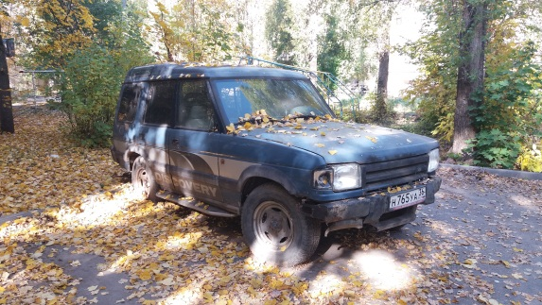 | 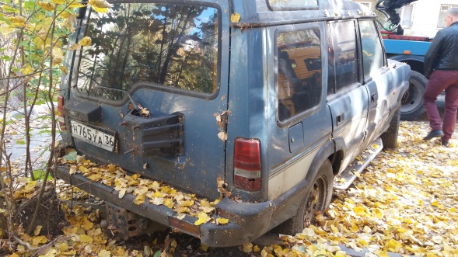
17.10.2018 | ул. Г. Лизюкова, 56 | ГАЗ 21  В723АО 36  серый | 17.01.2019 | 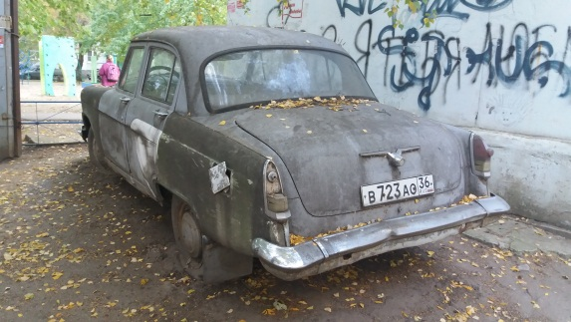 | 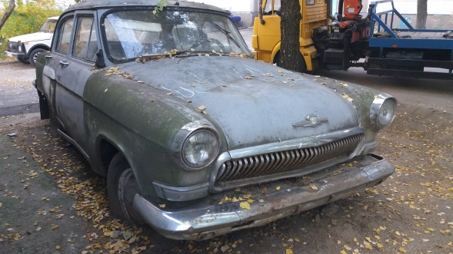
18.10.2018 | ул. Хользунова, 23А | ВАЗ 21061  С240МТ 36  бежевый | 18.01.2018 | 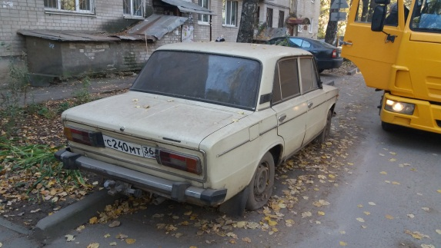 | 